عناصر الإجابة ( الموضوع الأول ) | العلامة
عناصر الإجابة ( الموضوع الأول ) | مجزأة | مجموع
التاريـــخ  الجزء الأول :  1–شرح المصطلحات : |  | 06
• الكتلة الشرقية : مجموعة الدول التي تبنت النظام الاشتراكي السائرة في فلك الاتحاد السوفياتي ( المعسكر الشرقي ) سياسيا اقتصاديا وعسكريا تقع شرق خط 11 شرقا. | 0.75 | 06
• الأحلاف العسكرية :تكتلات ذات طابع عسكري ، أنشئت بموجب معاهدات ثنائية أو جماعية بغرض الدفاع المشترك ، أفرزها الصراع القائم بين المعسكرين مابين49–55. | 0.75 | 06
2–مبدا ترومان: مشروع جاء به الرئيس الأمريكي هاري ترومان 1947/03/12 تضمن مجموعة من المساعدات العسكرية والاقتصادية لكل من تركيا واليونان يهدف إلى تحقيق التوغل الأمريكي في أوربا ووضع حد للمد الشيوعي . | 0.75 | 06
3–التوقيع على الخريطـة:  • الإنجاز.  • العنوان .  • المفتاح. | 01  0.25  0.25 | 06
3– التعريف بالشخصيات : |  | 06
• جون كينيدي:رئيس و.م ا(1961–1963) عرف بمناهضة سياسة التمييز العنصري ضد السود. | 0.75 | 06
• هواري بومدين :مناضل ، قائد الأركان للثورة 1960 ، وزير الدفاع بعد الاستقلال ، رئيسا للجزائر (1965– 1978 ). | 0.75 | 06
• جوزيف ستالين : رئيس الاتحاد السوفياتي 1924–1953 عرف بمواقفه المعادية للغرب. | 0.75 | 06
الجزء الثاني:  المقدمة : الثورة الجزائرية بين التنوع في أساليب المواجهة واستمرار التعنت الفرنسي. | 0.50
1–مظاهر النشاط الإعلامي للثورة :
• البيانات والبلاغات ( نداء أول نوفمبر ، بيانات المجلس الوطني للثورة والحكومة المؤقتة ...) . | 0.25
• الصحف والنشريات (المقاومة ، المجاهد...الخ). | 0.25
• الوفود: رياضية ، نقابية ، ثقافية دبلوماسية. | 0.25

عناصر الإجابة ( الموضوع الأول ) | العلامة
عناصر الإجابة ( الموضوع الأول ) | مجزأة | مجموع
• استحداث وزارة الإعلام في الحكومة المؤقتة. | 0.25 | 04
• البث الإذاعي (صوت العرب، الجزائر المكافحة، الجزائر الحرة...). | 0.25 | 04
• إقرار مؤتمر الصومام الحرب النفسية والإعلامية. | 0.25 | 04
2– اثر هذا النشاط على تطور مسار الثورة. |  | 04
• تعبئة الرأي العام الداخلي والتفافه حول الثورة. | 0.50 | 04
• تفنيد الادعاءات الفرنسية ومحاولات التشويه . | 0.50 | 04
• التعريف بالقضية الجزائرية وإبراز عدالتها للرأي العام العالمي . | 0.50 | 04
– الخاتمة: النشاط الإعلامي للثورة وقف ندا للند في وجه الإدعاءات الفرنسية وتشويه الثورة. | 0.50 | 04
جغرافيـــا :  الجزء الأول:  1– شرح المصطلحات: |  | 06
• اقتصاد السوق: اقتصاد حر يعتمد على قانون العرض والطلب (الحرية الاقتصادية). | 0.75 | 06
• الصناعة التحويلية: صناعة أساسية تعتمد على تحويل المواد الخام إلى منتجات مصنعة أو نصف مصنعة. | 0.75 | 06
• الاكتفاء الذاتي: قدرة الدولة على توفير حاجيات سكانها اعتمادا على الإمكانيات المحلية | 0.75 | 06
2– الرسم البياني والخريطة :  أ– الرسم البياني:  • الإنجاز .  • العنوان .  • المفتاح.  • المقياس. | 1.50  0.25  0.25  0.25 | 06
ب – الخريطـة:  • الإنجاز.  • العنوان .  • المفتاح. | 01  0.25  0.25 | 06

عناصر الإجابة ( الموضوع الأول ) | العلامة
عناصر الإجابة ( الموضوع الأول ) | مجزأة | مجموع
الجزء الثاني:  – المقدمة: اقتنع الأوروبيون أن مواجهة تداعيات الحرب العالمية الثانية لا يكون بشكل منفرد (تقبل أية مقدمة وظيفية). | 0.50 | 04
1– دوافع تأسيس الاتحاد الأوروبي: |  | 04
• تجاوز آثار الحرب العالمية الثانية ومحو الأحقاد التاريخية. | 0.50 | 04
• محاولة استعاد مكانتها الدولية. | 0.50 | 04
• تحقيق النهضة الاقتصادية والاجتماعية. | 0.50 | 04
2– النتائج التي حققها هذا التكتل:  • التخلص من الهيمنة الأمريكية.  • قطب فعال في العلاقات الدولية.  • التفوق الاقتصادي ( تساهم بثلث المبادلات التجارية العالمية).  • القوة المالية (قوة الأورو ، البورصات ، البنوك ....).  • الرفاهية الاجتماعية ( ارتفاع الدخل الفردي ).  • تحقيق حلم أوروبا الموحدة. | 0.25  X  6 | 04
الخاتمة: الاتحاد الأوروبي أثبت فعاليته ونجاحه ( أو أي خاتمة وظيفة). | 0.50 | 04

عناصر الإجابة ( الموضوع الأول ) | العلامة
عناصر الإجابة ( الموضوع الأول ) | مجزأة | مجموع
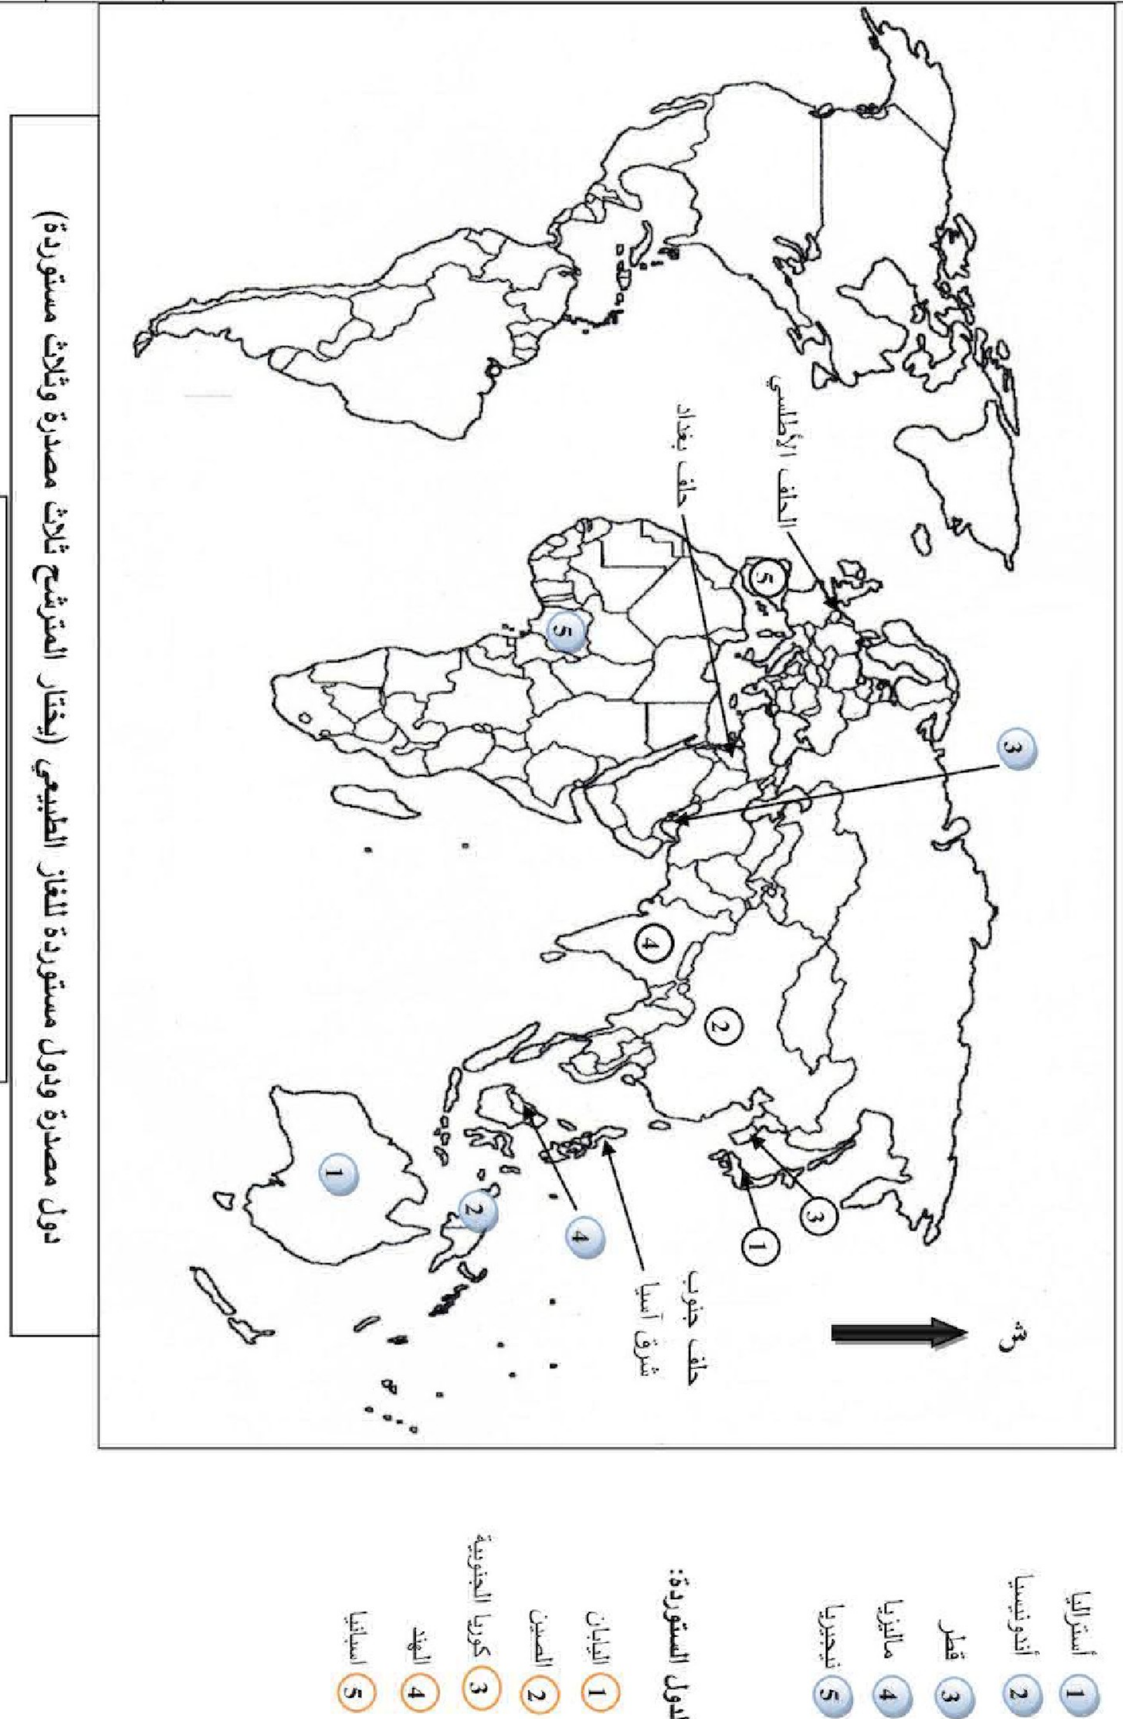

عناصر الإجابة ( الموضوع الأول ) | العلامة
عناصر الإجابة ( الموضوع الأول ) | مجزأة | مجموع

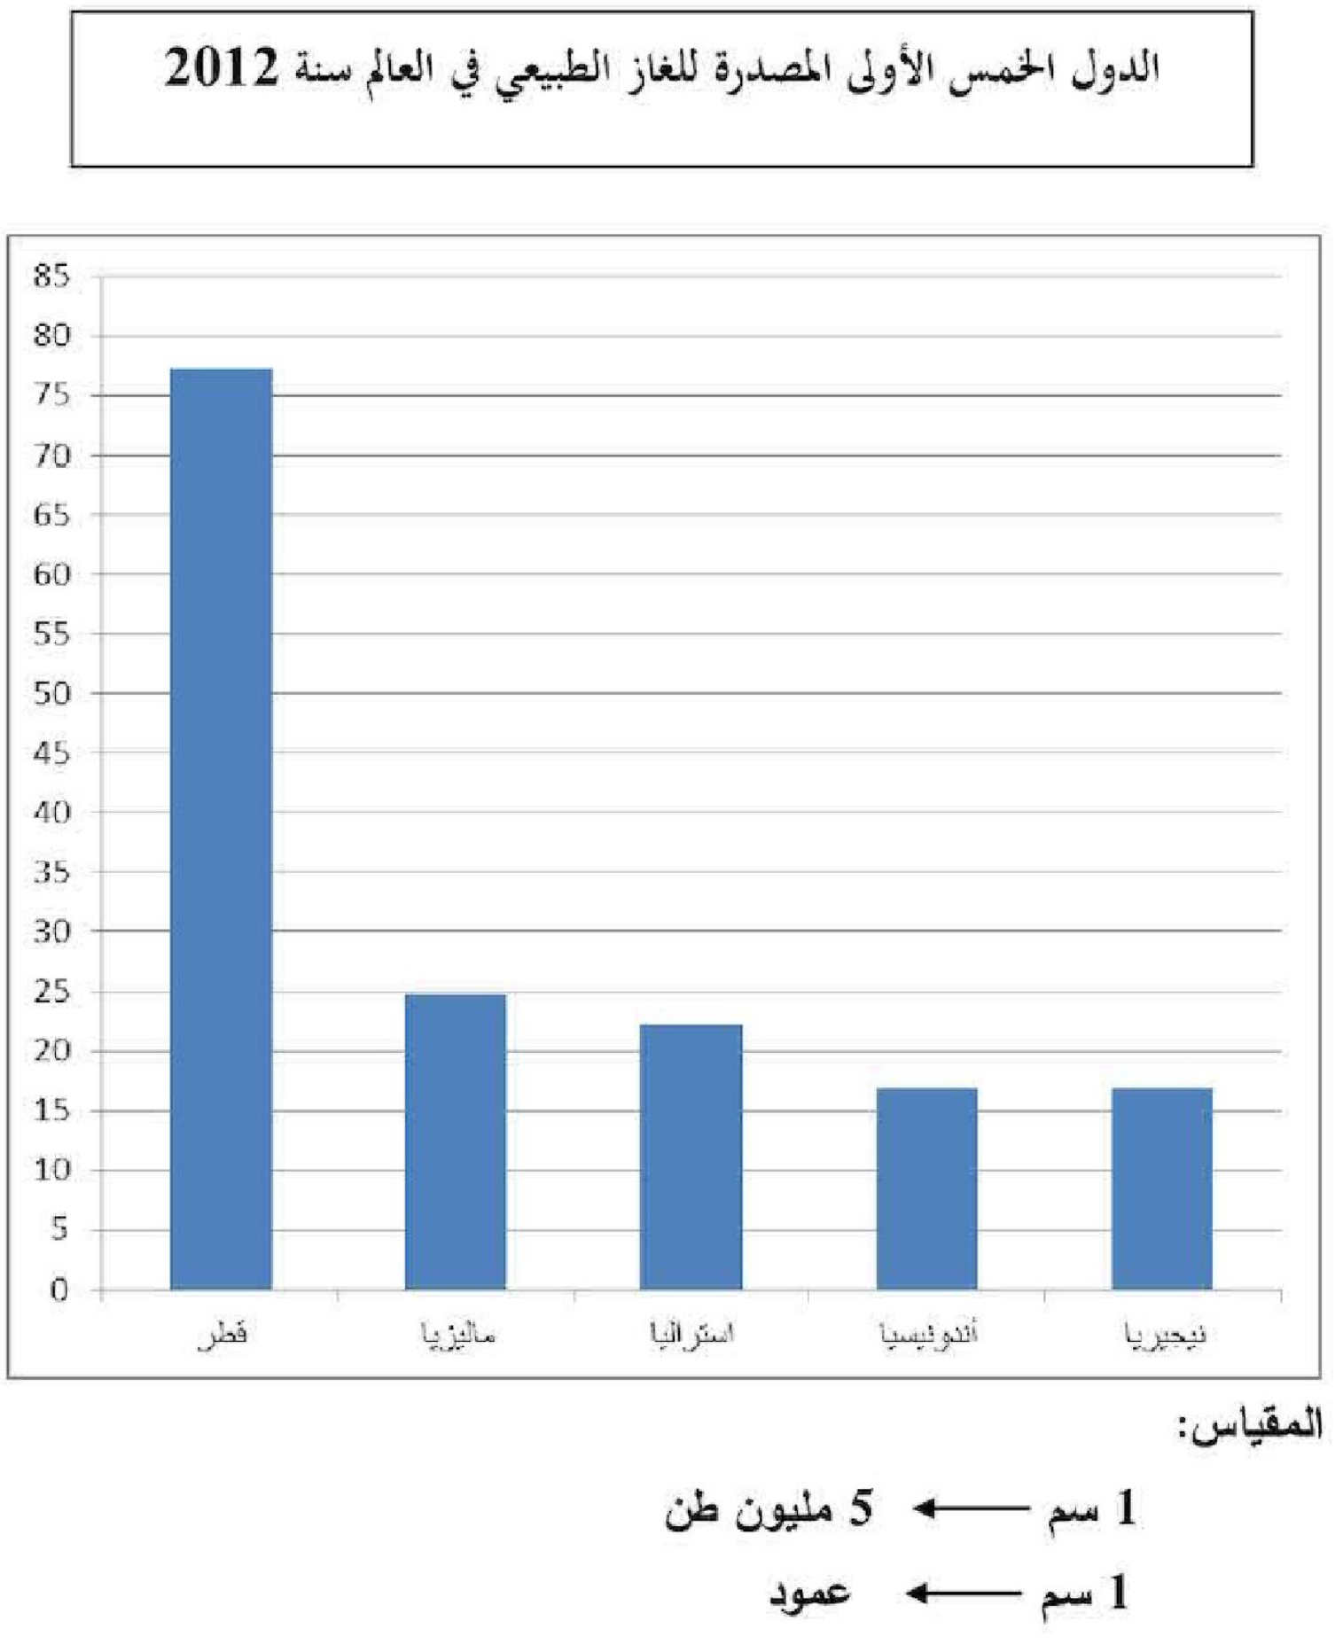

عناصر الإجابة ( الموضوع الأول ) | العلامة
عناصر الإجابة ( الموضوع الأول ) | مجزأة | مجموع

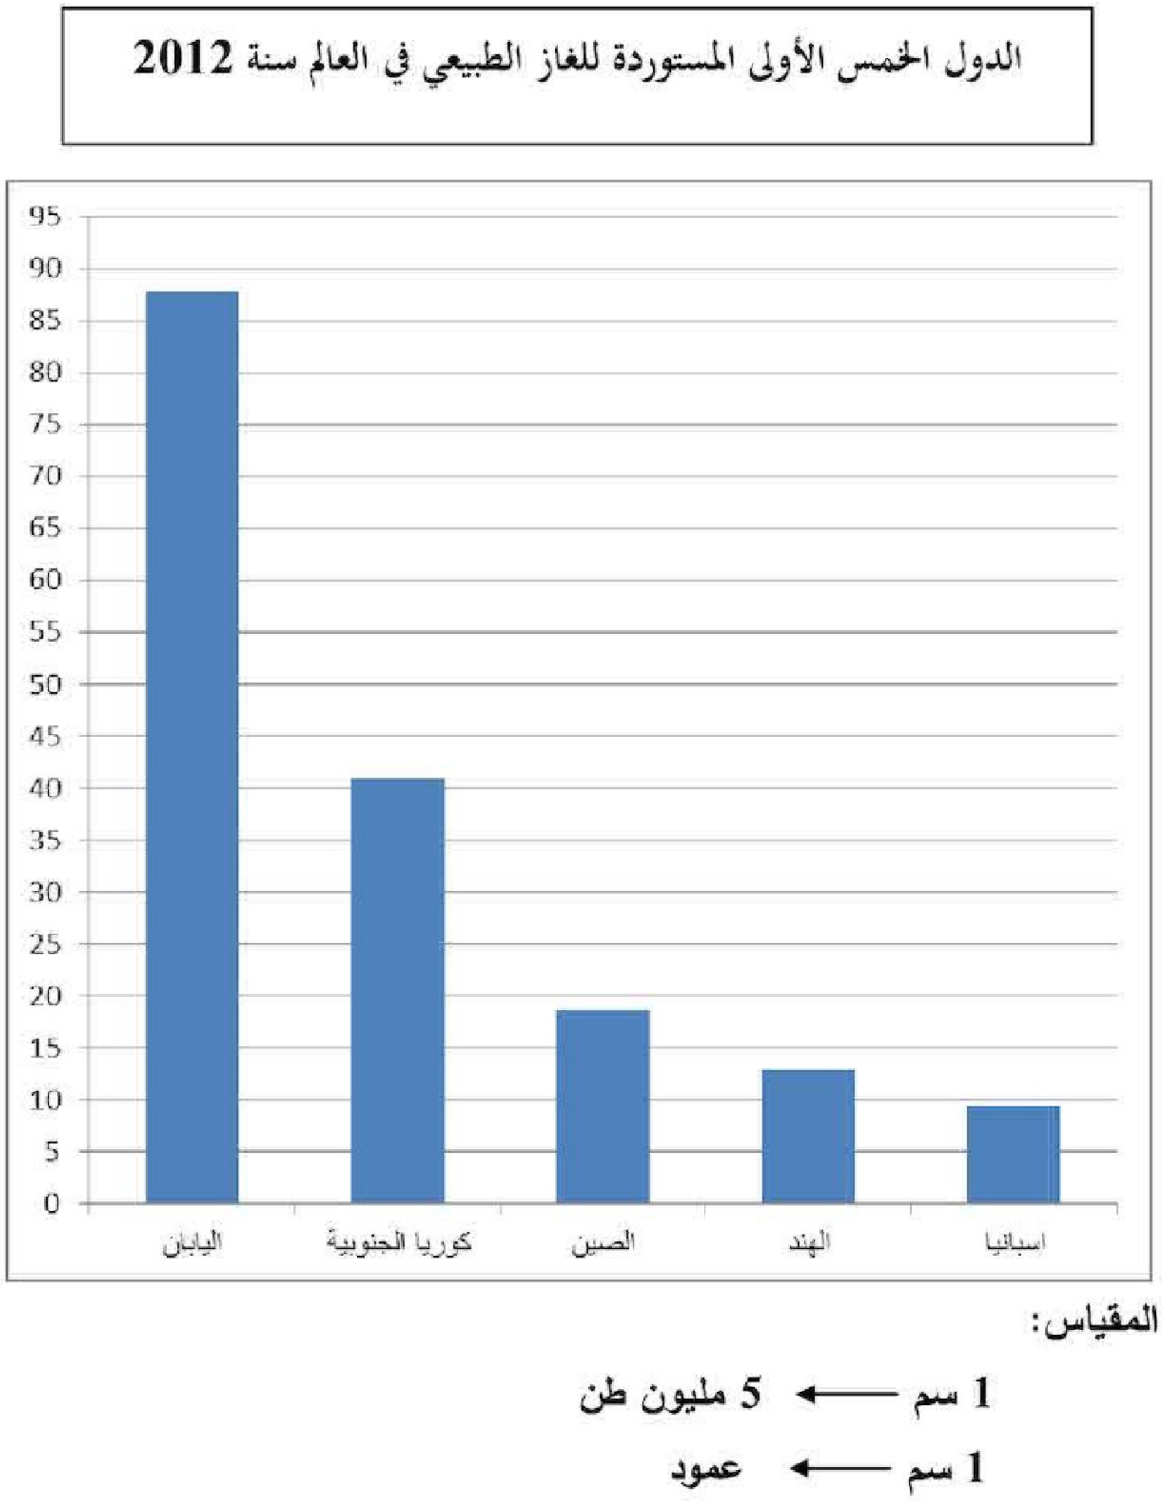

عناصر الإجابة ( الموضوع الثاني ) | العلامة
عناصر الإجابة ( الموضوع الثاني ) | مجزأة | مجموع
التاريـــخ  الجزء الأول:  1 –شرح المصطلحات : |  | 06
• الحرب الإعلامية : (الدعاية المغرضة)، مختلف الوسائل السمعية البصرية والمكتوبة تستعمل كأداة للمواجهة من قبل الكتلتين. | 0.75 | 06
• النظام العالمي الجديد:مفهوم برز بعد لقاء مالطا 1989 وانهيار المعسكر الشيوعي، طرح أمريكي يقوم على أساس توسيع مفهوم العولمة والليبرالية وفرض منطق الهيمنة الأمريكية على العالم. | 0.75 | 06
• سباق التسلح : التنافس الحاد بين المعسكرين الشرقي والغربي لامتلاك أكبر ترسانة عسكرية بهدف الحماية والتهديد ضمن الحرب الباردة. | 0.75 | 06
2–التعريف بالشخصيات : |  | 06
• كريم بلقاسم : مناضل في حركة الانتصار للحريات الديمقراطية ،من مفجري الثورة، قائد الولاية الثالثة، عضو في لجنة التنسيق و التنفيذ، رئيس الوفد المفاوض في إيفيان. | 0.75 | 06
• شارل ديغول : جنرال فرنسي قاد المقاومة ضد ألمانيا (1940–1945) رئيس الجمهورية الفرنسية الخامسة، عرف بمناوراته ومشاريعه للحفاظ على الجزائر فرنسية. | 0.75 | 06
• فيدال كاسترو : قائد الثورة الكوبية ، رئيسها 1959 تميزت فترته بأزمة الصواريخ الكوبية 1962. | 0.75 | 06
3– جدول الأحداث المعلمية : | 0.50  0.50  0.50 | 06
  الحدث | التاريخ
  حلف الشمال الأطلسي | 1949/04/04
  مظاهرات الجالية الجزائرية في فرنسا | 1961/10/17
  تأميم قناة سويس | 1956/07/26
الجزء الثاني :  المقدمة : عرف العالم بعد الحرب العالمية الثانية صراعا كان العالم الثالث مسرحا له | 0.50
1– أسباب الصراع بين المعسكرين :
• الاختلاف الإيديولوجي بين المعسكرين . | 0.50
• زوال مبررات التحالف بعد نهاية الحرب العالمية الثانية . | 0.50

عناصر الإجابة ( الموضوع الثاني ) | العلامة
عناصر الإجابة ( الموضوع الثاني ) | مجزأة | مجموع
• انتشار الشيوعية خارج أوروبا . | 0.25 | 04
• تصادم المصالح بين الطرفين . | 0.25 | 04
2– الانعكاسات السلبية لهذا الصراع على العالم الثالث : |  | 04
• تحول العالم الثالث إلى بؤر توتر (السويس ، كوريا ...) . | 0.50 | 04
• الخسائر المادية والبشرية . | 0.25 | 04
• تجزئة الوحدات السياسية للدول (كوريا، الفيتنام ....). | 0.25 | 04
• الهيمنة العسكرية والاقتصادية ( حلف بغداد ، مشروع إيزنهاور ) . | 0.50 | 04
الخاتمة: تبني دول العالم الثالث لسياسة الحياد الايجابي لمواجهة هذا الاستقطاب الحاد كان ضرورة ملحة ( تقبل أية خاتمة وظيفية ) . | 0.50 | 04
الجغرافيـــا :  1–شرح المصطلحات : |  | 06
• تنويع الصادرات : سياسة اقتصادية تقوم على تنويع الدولة لمصادر دخلها . | 0.50 | 06
• –منظمة التجارة العالمية : منظمة دولية تأسست بمراكش 1994 بدأت نشاطها عام 1995 مقرها جنيف هدفها تنظيم المبادلات التجارية . | 0.75 | 06
• الاقتصاد الموجه: الاقتصاد الذي توجهه الدولة عن طريق المخططات الاقتصادية (الاقتصاد الاشتراكي ) . | 0.75 | 06
2–التعليق على الجدول والتوقيع على الخريطة :  أ–التعليق على الجدول : |  | 06
• –ارتفاع نسبة البطالة في الاتحاد الأوروبي 10.8٪ وفي منطقة اليورو 12.00٪. | 0.50 | 06
• –التفاوت في نسبة البطالة في دول الاتحاد الأوروبي. | 0.50 | 06
• –احتلال إيطاليا المرتبة الأولى 10.7 ٪ وفرنسا المرتبة الثانية بـ 10.3٪(هشاشة الاقتصاد الإيطالي والمهاجرين في فرنسا). | 0.50 | 06
• –أضعف نسبة سجلت في ألمانيا5.2 ٪ (قوة الاقتصاد الألماني). | 0.50 | 06
ب– التوقيع على الخريطة :  • –الانجاز  • –العنوان  • –المفتاح | 1.50  0.25  0.25 | 06

عناصر الإجابة ( الموضوع الثاني ) | العلامة
عناصر الإجابة ( الموضوع الثاني ) | مجزأة | مجموع
الجزء الثاني :  مقدمة : تخلف العالم الثالث بين العوامل الذاتية وجور النظام الاقتصادي العالمي ( تقبل أية مقدمة وظيفية) . | 0.50 | 04
1– مظاهر التخلف :  • –عدم الاستقرار السياسي ( حروب، نزاعات داخلية ....) .  • التخلف التكنولوجي.  • عدم تحقيق الاكتفاء الذاتي.  • انخفاض الدخل الفردي والدخل القومي  • ارتفاع المديونية.  • الاعتماد على المورد الواحد كمصدر للدخل. | 0.25  X  6 | 04
2– مسؤولية العالم المتقدم في تخلف العالم الثالث:  • –احتكار التكنولوجيا وعدم التحويل الفعلي لها.  • –التحكم في المؤسسات التجارية والمالية ( منظمة التجارة، ص .ن.د، البنك العالمي ....).  • –الشركات المتعددة الجنسيات ( استنزاف الثروات ).  • العمل على خفض أسعار المواد الأولية مما يقلص مداخيل العالم الثالث . | 0.25  0.50  0.25  0.50 | 04
الخاتمة : تخلف العالم الثالث ليست حتمية بل يمكن تجاوز هذا الوضع بالاستغلال الأمثل للإمكانيات المتاحة ( تقبل أية خاتمة وظيفية )  ( تقبل جميع الإجابات المتوقعة الصحيحة ) | 0.50 | 04

عناصر الإجابة ( الموضوع الثاني ) | العلامة
عناصر الإجابة ( الموضوع الثاني ) | مجزأة | مجموع
